آزمون فصل 2 علوم تجربی |  | :نام و نام خانوادگی
نام دبیر: غلامی  تاریخ امتحان :  مدت امتحان: 60 دقیقه تعداد صفحات: 2 |  | نام پدر:
 |  | مدرسه :
 |  | پایه : هشتم
بارم
1 | الف-درستي يا نادرستي عبارات زير را مشخص كنيد:  1) زنگ زدن آهن یک تغییر فیزیکی و جوشیدن آب یک تغییر شیمیایی است. ص غ  2) گاز کربن مونوکسـید، گاز بی رنگ، بی بو و بسـیار سمی و کشـنده ای اسـت. ص غ
2 | ب-گزينه درست را با علامت ضربدر مشخص كنيد:  1) در بدن موجودات زنـده نیز کاتالیزگرهای گوناگونی به نـام ................ وجود دارند؟  الف) گلوکز  ب) آنزیم  ج) یون د) اتم   2) هوا از کدام گزینه تشکیل شده است؟  الف) نیتروژن  ب) اکسیژن  ج) کربن د) گزینه الف و ب   3) کدام گزینه گرمای تولید آتش را فراهم نمی کند؟  الف) کبریت ب) اکسیژن ج)باتری  د) جرقه   4) مـواد غذایی که ما مصرف می کنیم چه نوع انرژی دارند؟  الف) انرژی الکتریکی  ب) انرژی جنبشی  ج) انرژی شیمیایی  د) انرژی حرکتی
2 | ج-جاهاي خالي را با كلمات مناسب و درست تكميل كنيد:  - آزمایش تخم مرغ در سرکه یک تغییر ....................... است.( فیزیکی- شیمیایی)  - حبه قند آغشته به خاک باغچه، ................. از حبه قند معمولی می سوزد. (سریعتر – آهسته تر)
3 | د- به سوالات متناسب با صورت سوال پاسخ کوتاه یا کامل دهید:  1-مثلث آتش را نام ببرید.
3 | 2- واکنش دهنده و فراورده را در واکنش سوختن شمع توضیح دهید؟
1 | 3- دانش آموزی با استفاده از آب اکسیژنه، گاز اکسیژن تولید کرده و مطابق شکل زیر، آن را روی یک زغال نیم افروخته دمیده اسـت. با توجه به شـکل توضیح دهید، چرا زغال در شکل 1 با شعله بزرگتر و نورانی تری می سوزد؟  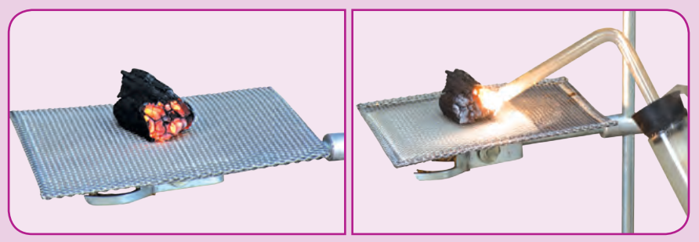
3 | 4- کاتالیزگر چیست؟
3 | 5- برای جلوگیری از مسمویت گاز کربن مونواکسید تولید شده توسط بخاری چه باید کرد؟
2 | 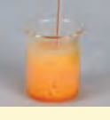  7- اگر یک قرص جوشان را در آب بیندازید، تغییر شیمیایی رخ می دهد.  الف) گاز تولید شـده چیست؟  ب) این واکنش از لحاظ گرما چه نوع واکنشی است؟
20 | جمع کل

موفق باشید

